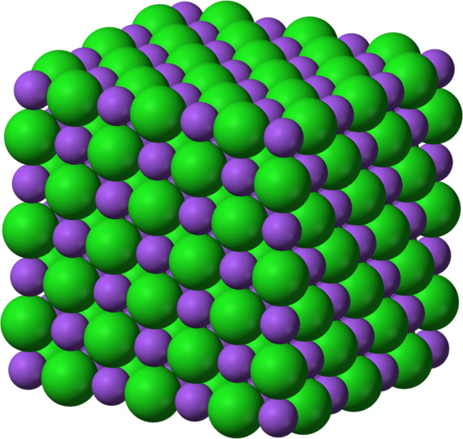
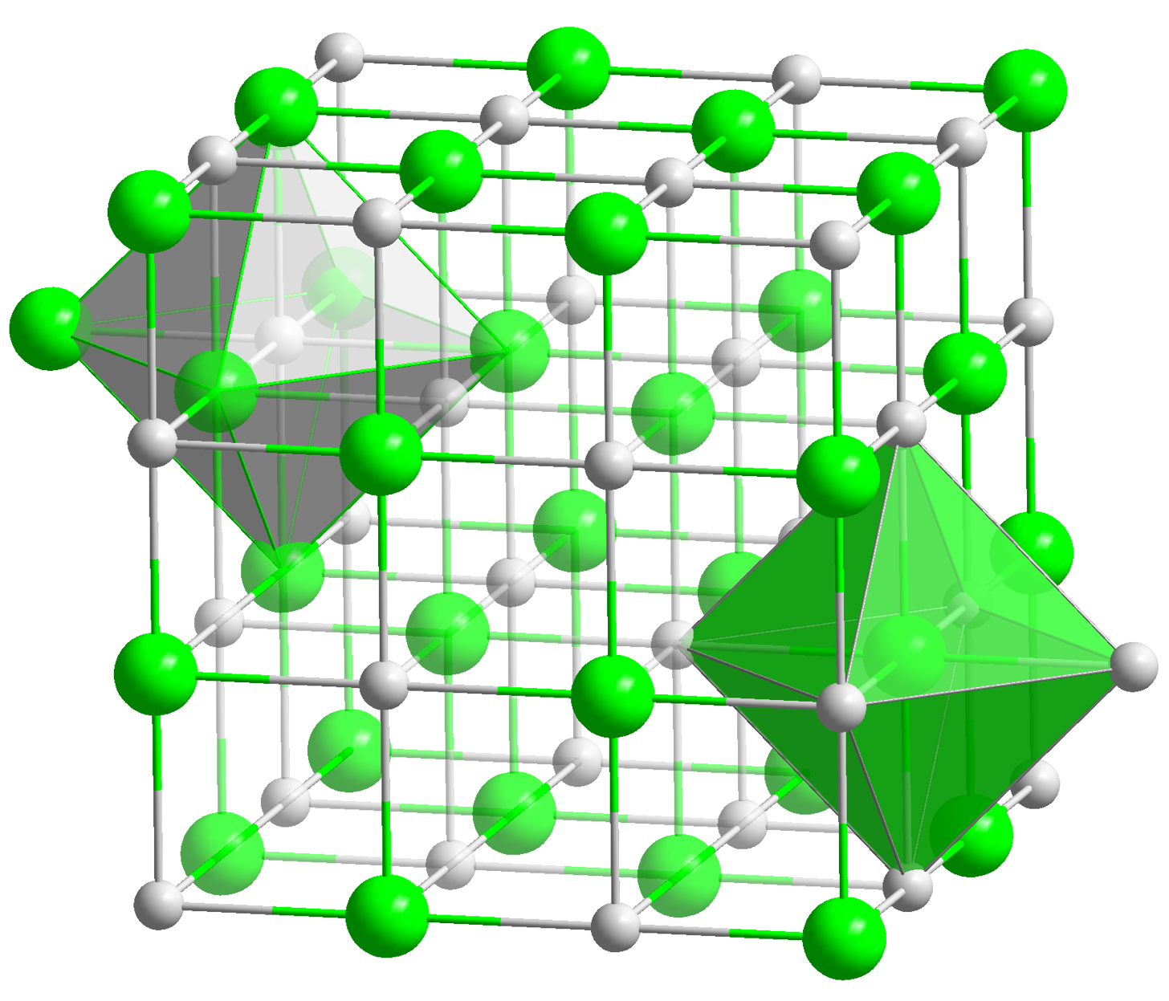
Naa
Naa
Cl
Cl
Steinsalz oder Halit NaCl Kristallstruktur

